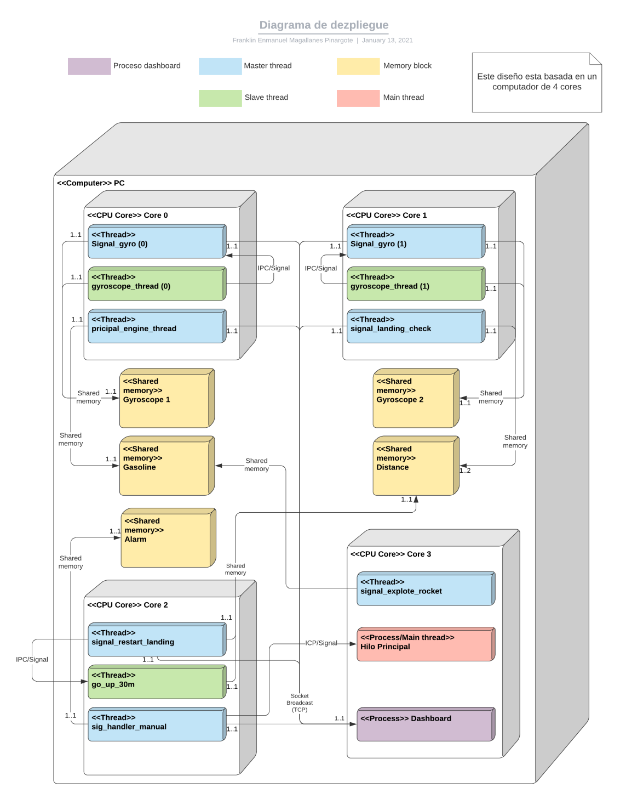

Mi proyecto consta de un programa Sistema.c (para analziar los sensores y tomar acciones) y dashboard.c (para visualizar la información).

Al ejecutar compilar y ejecutar el binario resultante de sistema.c, este crearán 10 en total, 3 de llamados slave y 7 de llamados master. Los hilos de tipo slaves tiene como propósito realizar cambios o correciones en el cohete, mientras que los hios master estan encargados de analizar los datos de los sensores, que son los bloques de memoria creados por el programa simulador, para desperar el hilo slave adecuado para ejecutar alguna acción.

Los hilos tipo master tiene asignada una prioridad de 1 mientras que los slave tiene una prioridad de 3. Además como se ve en el diagrama de despliegue, los hilos estan asignados a un core del CPU. Se realiza una operación de módulo de un ID asignado al thread con la cantidad de cores disponibles en el sistema. Si el ID de un thread es 5 y la cantidad de cores disponibles es 4, entonces el hilo será asignado al core 1.

Al inicio del programa los unicos hilos en ejecución son los de tipo master, lso de tipo slave se crean y se duermen, para luego ser despertados por sus correspondiente hilo master, con el fin de que empiece a realzar las correcciones o acciones en el cohete.

A continuación una descripción de lo que hace cada hilo:

1. Signal_gyro (master): se encarga de desperta al hilo gyroscope_thread correspondiente para corregir el ángulo del giroscopio. Cabe recalcarcar que cada hilo signal_gyro tiene como slave a un gyroscope_thread, el cual se encarga de corregir el valor de un solo giroscopio.
2. Gyroscope_thread (slave): se encarga de corregir el angulo del giroscopio correspondiente.
3. Principal_engine_thread (master): se encarga de consumir combustible del cohete en funcion del estado de los propulsores segun las normas del proyecto.
4. Sinal_landing_check (master): se encarga de revisar si se realiza un aterrizaje exitoso, en caso de serlo, ejecuta una rutina para termina el programa y librerar recursos.
5. Signal_restart_landing (master): se encarga de revisar si se necesita reiniciar el aterrizaje, despertando al hilo go_up_30m.
6. Go_up_30m (slave): se encarga de elevar la altura del cohete para reintentar el aterrizaje.
7. Signal_explote_rocket (master): se encarga de revisar el nivel de combustible e inicar la autodestrucción si se dan las condiciones necesarias.
8. Sig_handler_manual (master): se encarga de analiiar el valor en el bloque de memoria de la alarma y ejecutar acciones según la alarma detectada ya sea reinicar propulsores o enviar una señal al hilo principal para terminar la ejecución del programa.
9. Hilo principal: es el hilo principal del proceso de sistema.c, se encarga de crear a los demás hilos antes mencionados.
10. Dashboard: es un proceso que muestra por consola la infromación recibida por broadcast de los otros hilos pertenecientes al proceso sistema.